基于液态时间常数（LTC）的液态神经网络（LNN）

项目概述
本项目构建了一个液态神经网络（Liquid Neural Network, LNN），其核心组件为LTC（Liquid TimeConstant）层，用于UCI HAR（Human Activity Recognition）人体活动识别任务。该模型采用LTC细胞结构，能够处理时序传感器数据，利用PyTorch框架进行开发。项目在干净测试集和噪声测试集上分别进行评估，以验证模型的鲁棒性。

实现方法

模型构建
本实验采用基于LTC（Liquid TimeConstant）细胞的液态神经网络。与传统RNN不同，LTC通过常微分方程（ODE）建模，其时间常数随输入动态变化。
神经元状态演化方程如下：
$$\frac{dh(t)}{dt}=-(\frac{1}{τ}+f(x(t),h(t)))⋅h(t)+f(x(t),h(t))⋅E_{rev}$$
其中：$h(t)$为隐藏状态；
$x(t)$ 为输入信号；
$τ$ 为基础时间常数；
$E_{rev}$为反转电位；
$f(x,h)$ 为非线性调制函数。
该方程体现了“液态”特性：系统的有效时间常数 $τ_{eff}=\frac{1}{\frac{1}{τ}+f(x,h)}$依赖于当前输入和状态，使得网络能自适应地处理不同时间尺度的特征。
- 输入层：接收UCI HAR数据的9维传感器特征（3轴加速度+3轴陀螺仪+3轴总加速度），序列长度为128。
- LTC层：核心动力学层，利用显式欧拉法（Explicit Euler Method）进行数值积分求解状态更新：
$$h_{t}=h_{t-1}+Δt⋅\frac{dh}{dt}$$
- Dropout层：设置概率为0.3，用于防止过拟合。
- 输出层：全连接层，将隐状态映射到6个活动类别的概率分布

LTC神经元（LTCCell）参数构建
参数名称 | 说明
W_hh  W_xh  bias | 隐藏状态到隐藏状态的权重矩阵  输入到隐藏状态的权重矩阵  偏置向量
log_tau  E_rev | 时间常数的对数参数  反转电位参数
表 2-1 可学习参数表

训练流程
训练流程主要包括以下几个步骤：
- 前向传播：将时序数据输入LTC网络，通过时间步迭代计算隐状态。
- 损失计算：使用交叉熵损失函数，并应用标签平滑（label smoothing）技术。
- 反向传播：根据损失函数的梯度更新网络参数。
- 参数更新：使用Adam优化器更新模型参数，并应用梯度裁剪
- 学习率调度：使用StepLR调度器，每30个epoch衰减0.5倍。

测试评估
在测试集上评估模型的分类性能，包括：
- 干净测试集：使用原始测试数据，评估模型在理想条件下的性能。
- 噪声测试集：添加dropout噪声（默认0.5）和高斯噪声，评估模型的鲁棒性。
- 评估指标：计算准确率、精确率、召回率、F1分数和混淆矩阵。
- 推理时间：测量模型在单个样本上的平均推理时间。

可视化
为了更好地理解模型的工作机制，我们提供了多种可视化工具（位于 visualization.py），包括：
- 收敛曲线图：展示训练准确率、干净测试准确率、噪声测试准确率和训练损失随训练轮数的变化。
- 混淆矩阵：展示模型在干净测试集和噪声测试集上的分类混淆情况。
- 雷达图：以极坐标形式展示每个类别的精确率、召回率、F1分数。
- 指标柱状图：展示每个类别的精确率、召回率和F1分数。
- 隐状态热力图：展示所有神经元的隐状态随时间的变化。
- 类别概率流：展示每个类别在不同时间步的预测概率变化。
- 神经元动力学轨迹图：展示单个神经元的隐状态和输入信号随时间的变化。

数据集介绍

数据来源
使用UCI Human Activity Recognition (HAR) 数据集，30名志愿者佩戴智能手机在腰部进行的活动记录。
- 活动类别：6类（行走、上楼梯、下楼梯、坐、站、躺）。
- 特征维度：9个输入通道，每个样本包含128个时间步。

数据预处理
  - 提取UCI HAR数据集
  - 数据归一化：使用训练集的均值和标准差对数据进行标准化
  - 噪声注入：支持在训练和测试阶段添加dropout噪声和高斯噪声，用于鲁棒性测试

项目架构

代码结构
本项目由 main.py、models.py、dataset.py、train.py、metrics.py、visualization.py、config.py七个Python脚本组合而成，各个脚本的作用如下：
- main.py：主程序入口，包含完整的训练、评估和可视化流程
- models.py：模型定义模块
  - LTCCell类：定义LTC细胞，实现状态演化方程
  - LTCLayer类：封装LTC细胞，处理时序数据
  - LTCHAR类：定义完整的LTC HAR模型，包括LTC层、Dropout层和输出层
- dataset.py：数据集处理模块
  - download_and_extract函数：加载并解压UCI HAR数据集
  - load_split函数：加载训练或测试集数据
  - UCIHAR类：定义UCI HAR数据集，包括数据加载、归一化和噪声注入功能
  - get_dataloaders函数：获取训练和测试数据加载器
- train.py：训练和评估模块
  - train_eval函数：包含训练和评估流程
- metrics.py：评估指标模块
  - compute_metrics函数：计算分类指标（准确率、精确率、召回率、F1分数）
- visualization.py：可视化工具模块
  - plot_confusion_matrix函数：绘制混淆矩阵
  - plot_radar_chart函数：绘制雷达图
  - plot_convergence_curves函数：绘制收敛曲线
  - plot_metrics_bar函数：绘制指标柱状图
  - plot_hidden_state_heatmap函数：绘制隐状态热力图
  - plot_class_probability_flow函数：绘制类别概率流
  - plot_neuron_dynamics_trace函数：绘制神经元动力学轨迹图
- config.py：配置文件，包含类别名称、类别数量等常量

参数说明
参数名 | 初始值 | 说明
-data-dir | ./data | UCI HAR数据集
-out-dir | ./ltc_logs_har | 日志和检查点保存目录
-device  -epochs | cuda:0  200 | 设备选择  训练轮数
-b | 256 | 批量大小
-j  -hidden  -lr  -dt  -dropout  -label-smoothing  -weight-decay  -amp  -no-cli  -temperature | 4  256  1e-3  0.05  0.3  0.1  1e-4  False  False  2.0 | 数据加载工作线程数  隐层大小  学习率  LTC细胞的积分步长  Dropout率  标签平滑系数  权重衰减  混合精度训练  梯度裁剪  温度缩放参数
表 4-1 参数表

环境说明
- 操作系统：Windows 10/11、Linux 或 macOS 均可；建议有 NVIDIA GPU（支持 CUDA 11.x）以加速训练，CPU 亦可运行但耗时更长。
- Python 版本：Python 3.6 及以上（建议 3.8+）。
- 深度学习框架：PyTorch 1.8 及以上（如使用 GPU，请安装匹配 CUDA 版本的 PyTorch）。
- 主要依赖：torch、torchvision、numpy、matplotlib、scikit-learn、tensorboard。
- 数据集准备：在项目根目录下的 data/ 目录放置 UCI HAR.zip。
- 项目结构关键目录：
- 代码：main.py（入口）、models.py（LTC/LNN 模型）、dataset.py（UCIHAR 数据加载）、train.py（训练与评估）、metrics.py、visualization.py。
- 数据：data/UCI HAR.zip。
- 训练输出：ltc_logs_har/（日志、指标、模型检查点与可视化图）。

实验结果分析

准确率曲线
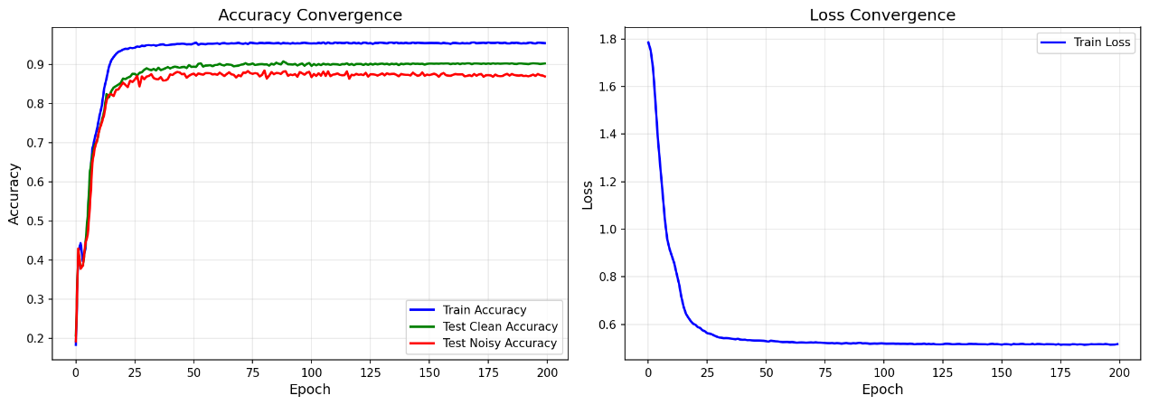
图 5-1 准确率与Loss曲线
首先，在收敛速度方面，训练准确率在初始阶段（前50个Epoch）呈现出陡峭的上升趋势，与此同时训练损失快速下降，表明LTC网络能够高效地从多维传感器数据中提取关键时序特征。其次，在泛化能力方面，干净测试集的准确率曲线紧密跟随训练集曲线，最终稳定在 0.9（90%） 左右。两条曲线之间并未出现大幅背离，最后，在模型鲁棒性方面，即便在引入干扰的噪声测试集上，模型性能仅出现了轻微的下降，而未发生崩溃式跌落。这种对噪声的低敏感度，充分验证了基于微分方程的LTC结构在处理非平稳信号时具有优异的抗干扰能力

混淆矩阵
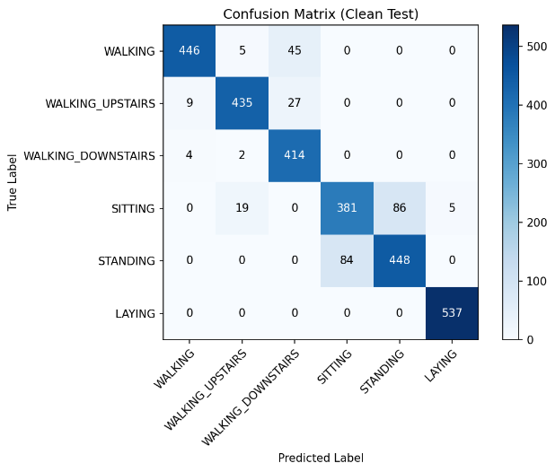
图 5-2混淆矩阵(无噪音)
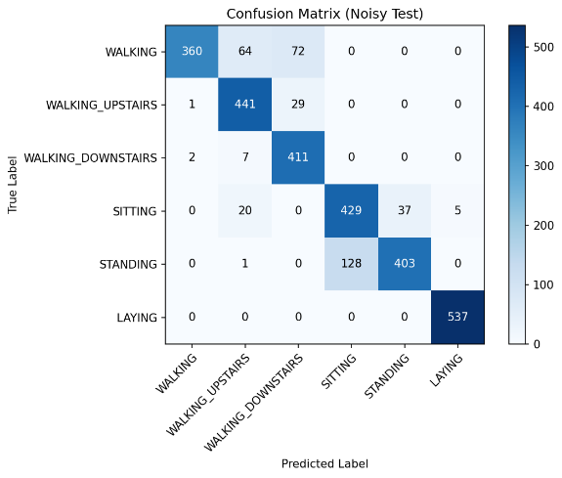
图 5-3 混淆矩阵(噪声)
图5.2和图5.3展示了模型在不同测试环境下的混淆矩阵。从图中可见，绝大多数样本集中在主对角线上，表明模型对大部分类别具有较高的识别准确度。
具体而言，模型在‘行走’、‘上下楼梯’等动态活动上的区分度极高。主要的误分类集中在 SITTING（坐） 和 STANDING（站） 这两类静态活动之间。这是由于两者在传感器信号特征上高度相似所致，属于该数据集的常见难点。此外，对比两图可知，噪声引入后矩阵整体结构保持稳定，并未出现大规模的错分现象，进一步印证了模型的鲁棒性。

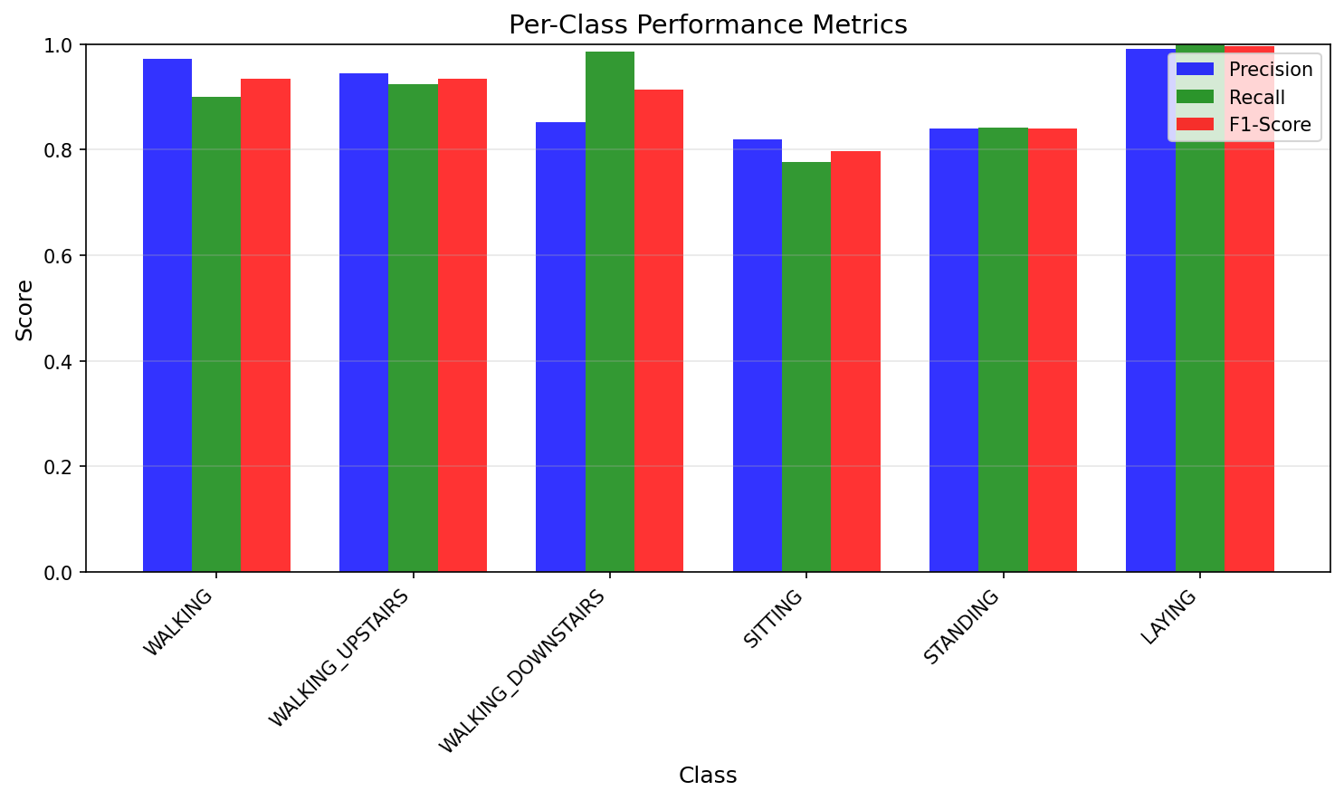
图 5-4指标柱状图（无噪音）
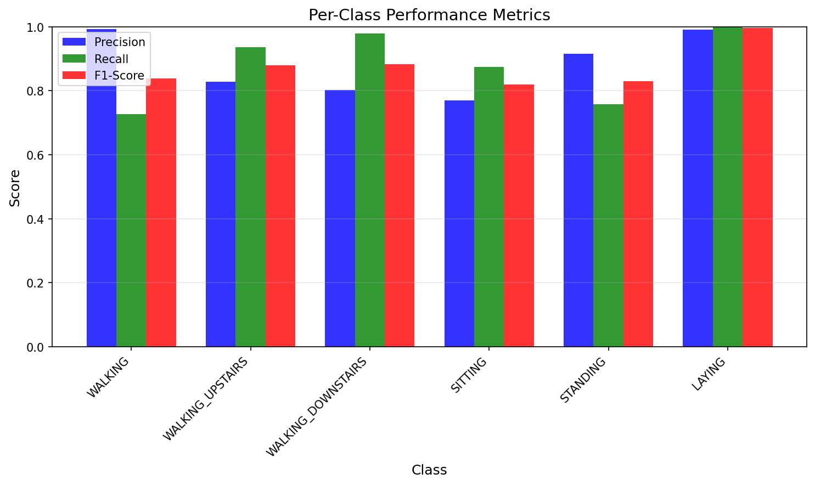
图 5-5 指标柱状图（有噪音）
图5.4和5.5展示了各类别的具体量化指标。在干净测试集上，模型表现均衡，所有类别的F1分数均保持在 0.85 以上。其中，‘WALKING’及其衍生的上下楼梯等动态活动，识别精度尤为突出。
即使在引入噪声后（图4.5），各项指标仅出现轻微回落，整体性能并未显著恶化。这表明模型不仅在理想环境下表现优异，在面对信号干扰时，依然能对不同类型的活动保持稳定的识别能力。”

6. 结论
- 本项目基于液态时间常数网络（LTC/LNN）构建了用于 UCI HAR 的时序分类模型，在干净测试集上取得了高准确率与各类别 F1＞0.85 的表现，说明模型具备可靠的分类能力,在噪声测试集上，性能仅小幅下降，验证了模型对传感器噪声的鲁棒性,连续时间建模使模型能捕捉传感器序列中的动态特征；隐状态热力图、概率流与神经元动力学等可视化进一步揭示了模型决策与内部演化的可解释性

